中国计量大学20 ~ 20 学年第 学期
《 模拟电子线路 》课程
试卷（O）参考答案及评分标准
开课二级学院：信息学院 光电学院，
学生专业：电信、通信、电科、电子、微电子等，
教师： 冯会真、刘云仙、熊日辉、李云峰、修思文等

- 填空题（30分，每空2分）
- 0.2W； 2 40dB； 3 饱和失真，截止失真； 4 60dB ，1000，10, 10000；
5 3V； 6 ② ； 7 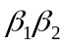 NPN； 8 50% , 78.5%； 9 0.6mA
二、（10分）解答：
(1) 画电路（5分）。
系数为负的信号从反相端输入，系数为正的信号从同相端输入。
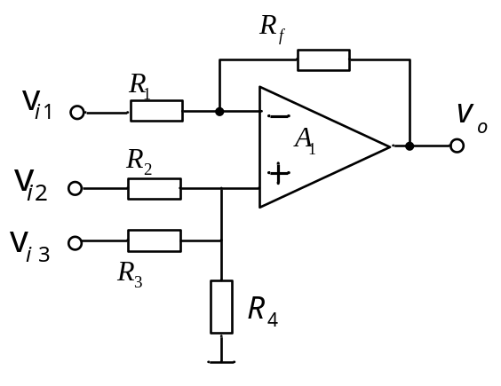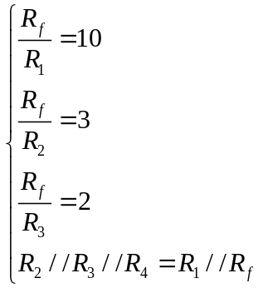

设计时满足：
若选取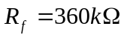，则可求得（5分）
三、（16分）解答：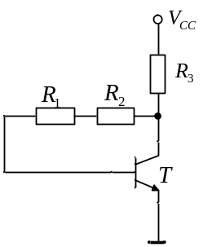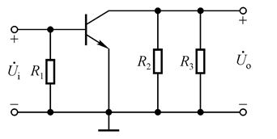

直流、交流通路如图所示。（4分）
静态工作点：（6分）
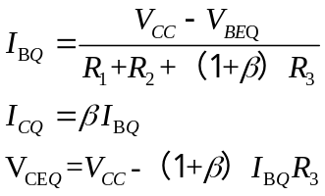
、R_{i}和R_{o}的表达式分别为：（6分）
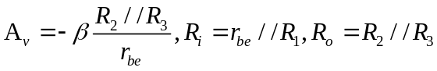
四、（12分）解答：
（1）Rf引入：电压串联交流负反馈 （4分）
R1引入：电流并联直流负反馈 （4分）
（2）Rf引入电压串联交流负反馈:
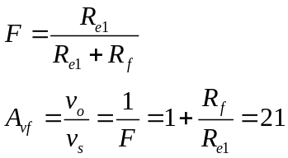 （4分）
五、（10分）解答：
（1） 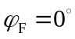 （3分）
（2） 电路正常工作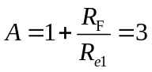 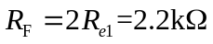 （4分）
（3）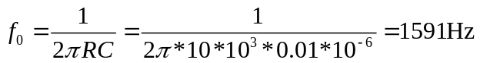 （3分）
六、（10分）解答：
解：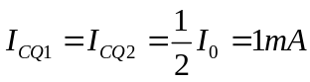（2分）
（2分）
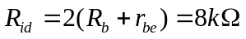（2分），
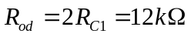（2分）
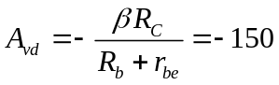（2分）
七、（12分）解答：
1 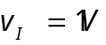 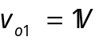 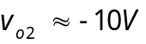 三极管截止 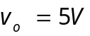 （3分）
2 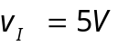 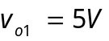 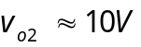 三极管饱和 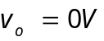 （3分）
3 （6分）
